Strokovnjaki in ministrstvo svarijo pred nepotrebnim uživanjem jodovih tablet
V Lekarni Ljubljana so za STA pojasnili, da so v zadnjih dneh zaznali nekaj vprašanj uporabnikov glede tablet s kalijevim jodidom, ki se uporabljajo za zaščito v primeru jedrskih nesreč. Ob tem na ministrstvu za zdravje in v UKC Ljubljana ljudi svarijo, naj omenjenih tablet ne uživajo po nepotrebnem, saj lahko s tem škodijo svojemu zdravju.
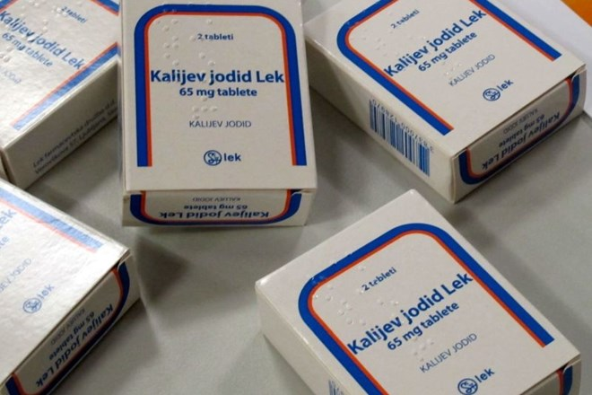
Na ministrstvu za zdravje in v UKC Ljubljana ljudi svarijo, naj tablet kalijevega jodida ne uživajo po nepotrebnem, saj lahko s tem škodijo svojemu zdravju. (Foto: Dokumentacija Dnevnika)
Ruski napad Ukrajine in negotovost, v kateri se je zaradi tega znašla celotna Evropa, sproža skrbi in strah tudi v Sloveniji. Nekateri tako, očitno z mislijo na možnost jedrskega napada v evropski soseščini, povprašujejo po tabletah s kalijevim jodidom.
Omenjene tablete se uporabljajo za zaščito ščitnice pred radioaktivnim jodom, pojasnjujejo na ministrstvu za zdravje. V primeru jedrske nesreče se lahko v okolje sprosti znatna količina radioaktivnega joda, ki v človeško telo vstopi z vdihavanjem, hrano in vodo. Radioaktivni jod se nabira v ščitnici in jo lahko poškoduje ali povzroči rak ščitnice v prihodnjih letih.
Če pa oseba pred vnosom radioaktivnega joda zaužije tableto neradioaktivnega kalijevega jodida, se ščitnica zasiči z neradioaktivnim jodom, dodatne količine joda pa se izločijo iz telesa.
Na ministrstvu še pridobivajo informacije, ali bi bil v primeru izstrelkov z jedrsko konico v oblaku po eksploziji prisoten tudi radioaktiven jodid, pred katerim bi bila zaščita z omenjenimi tabletami smiselna. Ob tem so poudarili, da omenjene tablete ščitijo le pred radioaktivnim jodom, ne pa tudi pred drugimi radioaktivnimi snovmi, prav tako ne ščitijo pred zunanjim sevanjem.
Na Kliniki za nuklearno medicino Univerzitetnega kliničnega centra (UKC) Ljubljana pojasnjujejo, da je v primeru jedrske nesreče zaužitje tablet priporočljivo za mlajše od 40 let, saj je pri starejših tveganje zaradi zaužitja tablet večje od koristi.
Kot dodajajo na ministrstvu, so tablete najbolj učinkovite, če se jih zaužije nekaj ur pred izpostavljenostjo radioaktivnemu jodu. Zato osebe, ki morda tablete že imajo, opozarjajo, da naj jih nikakor ne zaužijejo na lastno pest, temveč samo po priporočilu strokovnjakov.
Če bi tablete na primer predčasno razdelili izven območja 10 kilometrov okoli Nuklearne elektrarne Krško, posamezniki pa bi jih nato zaužili, kljub temu, da to še ne bi bilo odrejeno, bi lahko nastala dvojna škoda, pojasnjujejo. Posamezniki bi se lahko namreč soočali z morebitnimi neželenimi stranskimi učinki, hkrati pa bi bila porabljena zaloga.
»V primeru resne potrebe po zaščiti s stabilnim jodidom, tega ne bi več mogli zagotoviti iz državnih blagovnih rezerv. Lekarne bi v tem primeru imele na voljo le komercialne zaloge tablet s kalijevim jodidom,« so posvarili.
Poudarili so, da ima zavod za blagovne rezerve skladiščenih dovolj tablet za prebivalce do dopolnjenega 40 leta starosti. Zaloge se shranjujejo v določenih bolnišnicah.
Pripravljenost na morebitni izredni dogodek v Sloveniji in soseski je sicer splošna in v skladu z vzpostavljenimi varovalnimi protokoli, so še sporočili z ministrstva.

Vir: Dnevnik

